【例5-5】将文件matlab.mat中的变量导入到工作区中。
- 新建一个matlab.mat文件：打开matlab,点击左上角文件(File)，然后点击新建(new)，选择变量(Variable)，即可打开一个编辑器，输入数据即可。程序为：
%生成基础测量数据
x=-3*pi:3*pi;
y=x;
[X,Y]=meshgrid(x,y);
R=sqrt(X.^2+Y.^2)+eps;
Z=sin(R)./R;
[dzdx,dzdy]=gradient(Z);
dzdr=sqrt(dzdx.^2+dzdy.^2);
%绘制基础数据图形
surf(X,Y,Z,abs(dzdr))
colormap(spring)
alphamap('rampup')
colorbar
%进行二维插值运算
xi=linspace(-3*pi,3*pi,100);
yi=linspace(-3*pi,3*pi,100);
[XI,YI]=meshgrid(xi,yi);
ZI=interp2(X,Y,Z,XI,YI,'cubic');
%绘制插值后的数据图形
figure
surf(XI,YI,ZI)
colormap(spring)
alphamap('rampup')
colorbar
- 首先应用命令whos –file查看该文件中的内容：
>> whos -file matlab.mat
Name Size Bytes Class Attributes
R 19x19 2888 double
X 19x19 2888 double
XI 100x100 80000 double
Y 19x19 2888 double
YI 100x100 80000 double
Z 19x19 2888 double
ZI 100x100 80000 double
dzdr 19x19 2888 double
dzdx 19x19 2888 double
dzdy 19x19 2888 double
s - 112 sym
t - 112 sym
tao - 112 sym
unnamed 1x1 8 double
x 1x19 152 double
xi 1x100 800 double
y 1x19 152 double
yi 1x100 800 double
- 将该文件中的变量导入到工作区中：
>> load matlab.mat
- 该命令执行后，可以在工作区浏览器中看见这些变量，如图5-6所示。
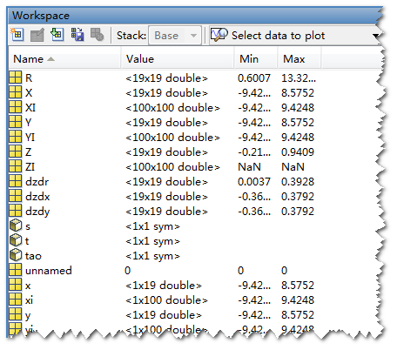
图5-6导入变量后的工作区视图
- 接下来用户可以访问这些变量
>> dzdy
dzdy =
Columns 1 through 10
-0.0459 -0.0568 -0.0418 -0.0065 0.0353 0.0706 0.0922 0.1008 0.1014 0.1001
-0.0483 -0.0463 -0.0195 0.0206 0.0580 0.0808 0.0863 0.0795 0.0689 0.0620
-0.0432 -0.0180 0.0238 0.0617 0.0785 0.0688 0.0399 0.0053 -0.0228 -0.0375
-0.0232 0.0153 0.0543 0.0701 0.0517 0.0062 -0.0477 -0.0921 -0.1190 -0.1300

